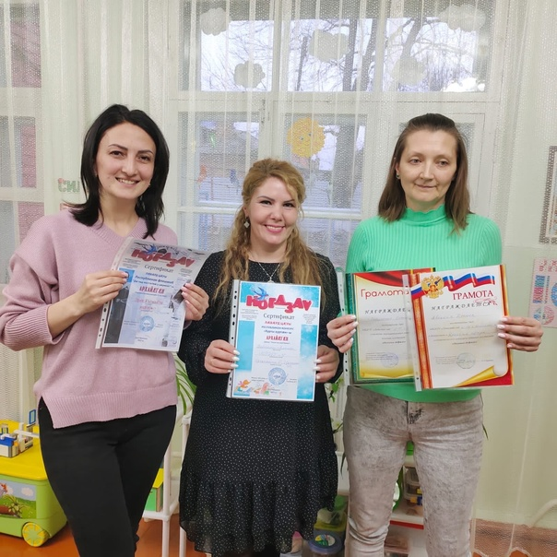
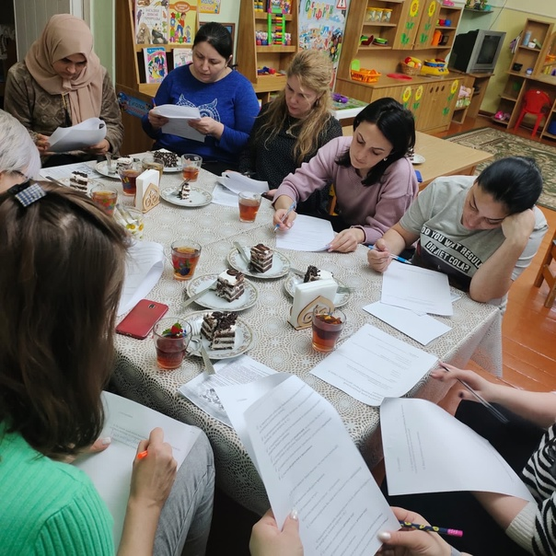
1 марта в нашем детском саду младшая и старшая группы провели нетрадиционное родительское собрание на тему: «Взаимодействие детского сада и семьи».
Цель: поиск совместных путей решения проблем воспитания.
Воспитатели рассказали родителям что именно совместная деятельность педагогов, родителей и детей может быть успешной, когда все положительно настроены на совместную работу, действуют сообща, осуществляют совместное планирование, вместе подводят итоги деятельности. Семья даёт первые уроки любви, понимания, доверия, веры, а детский сад делает все возможное, чтобы обучить ребенка, расширить его кругозор, предоставить возможность для его самореализации, для раскрытия и проявления его способностей.
По окончании родительского собрания были вручены грамоты активным родителям.
Недаром восточная мудрость гласит:
Если ты думаешь на год вперед, посади семя. Если ты думаешь на десятилетия вперед, посади дерево. Если ты думаешь на век вперед, воспитай человека.

